**Technologie sieciowe**

Laboratorium 6 ***Podstawy JSP***

Oskar Pielech 244840

Czwartek 1855

**ZADANIE 1**

* 1. **Rozwiązanie zadania:**

**Github link:** <https://github.com/OPielech/244840_TS_Lab6.git>

**Strona główna (index.jsp):**



**Strona ranking.jsp:**

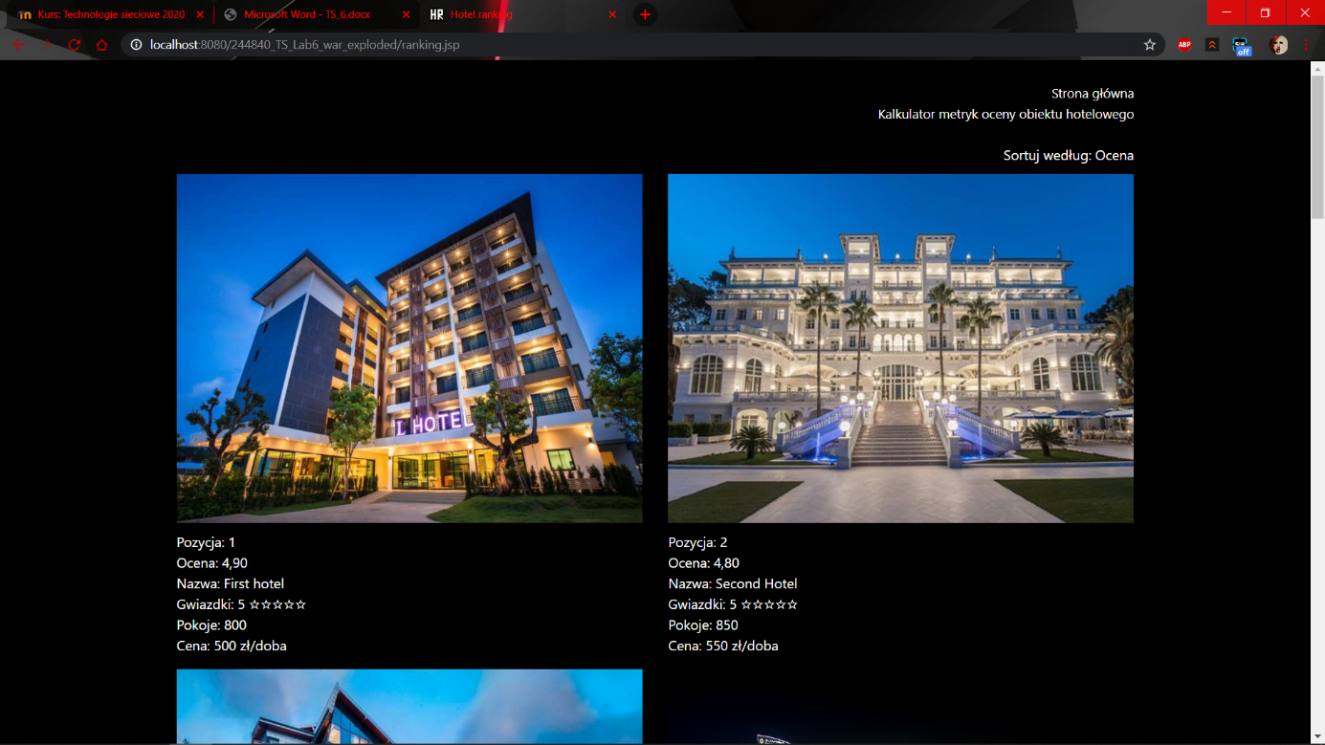

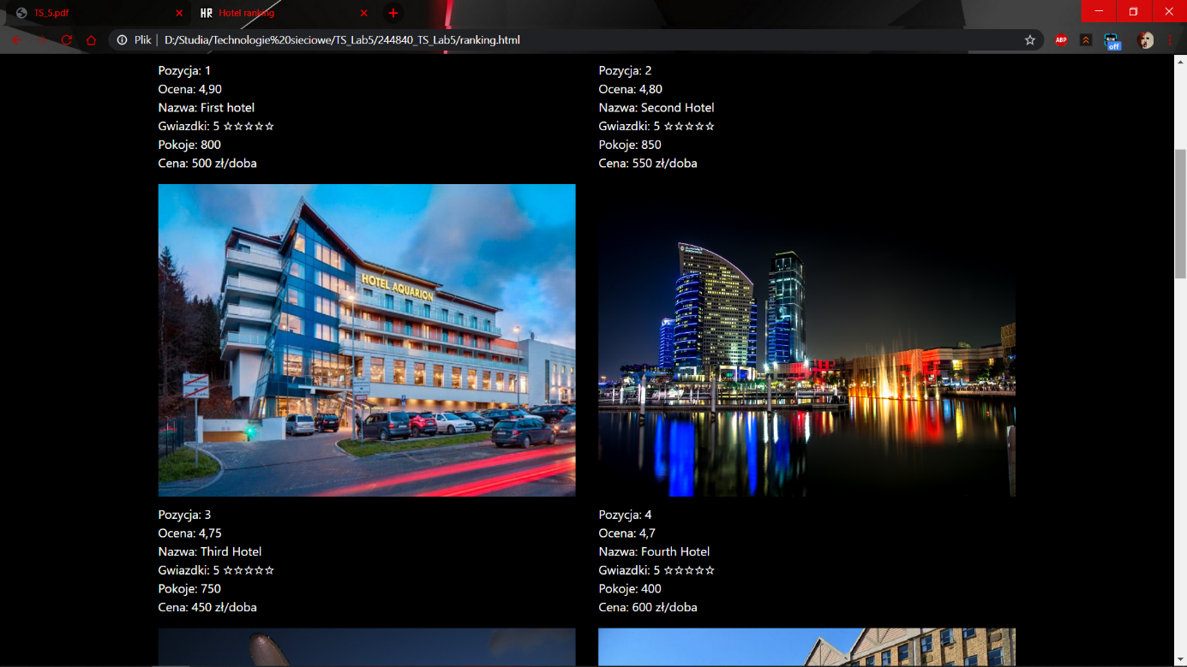

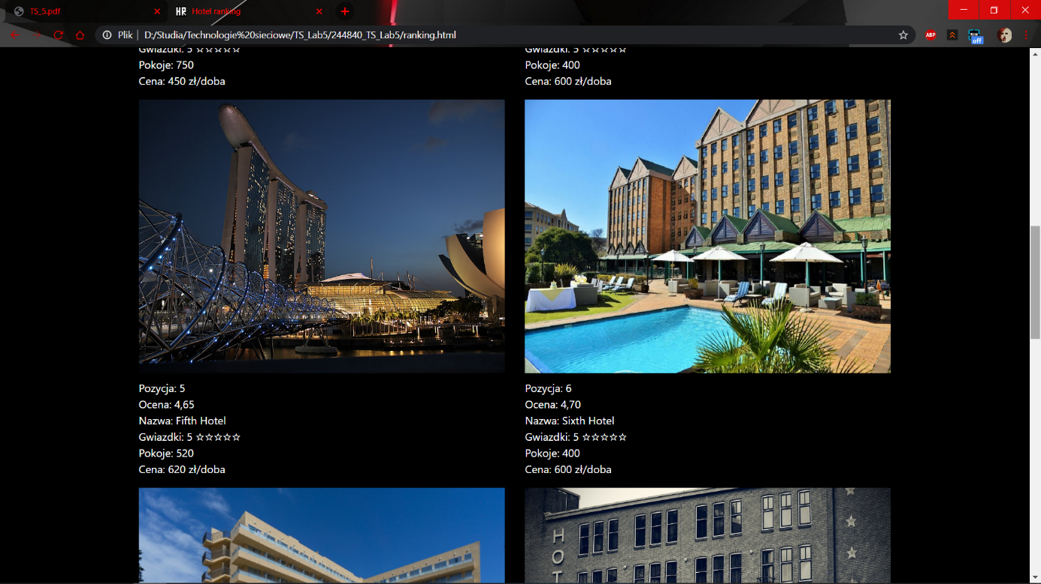

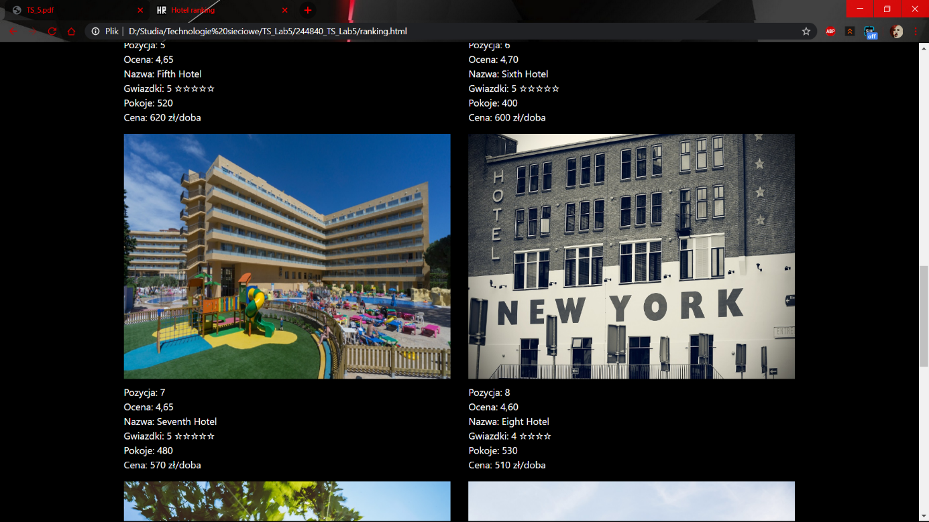

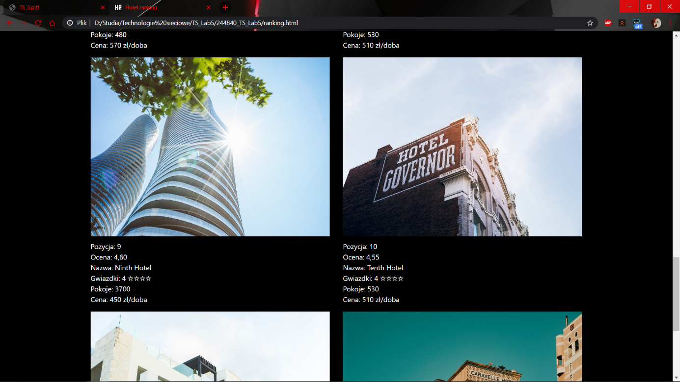

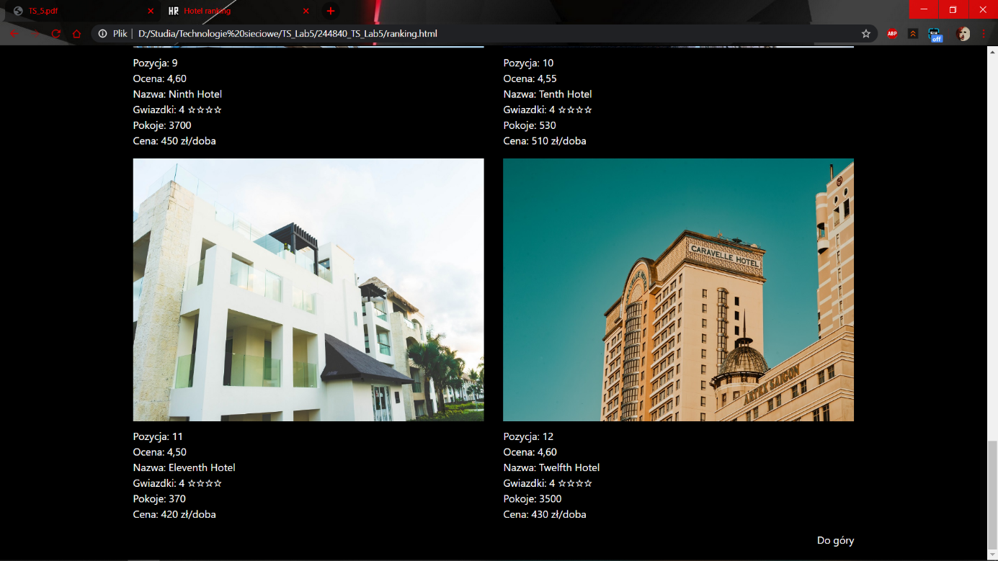

**Strona metryki.jsp:**

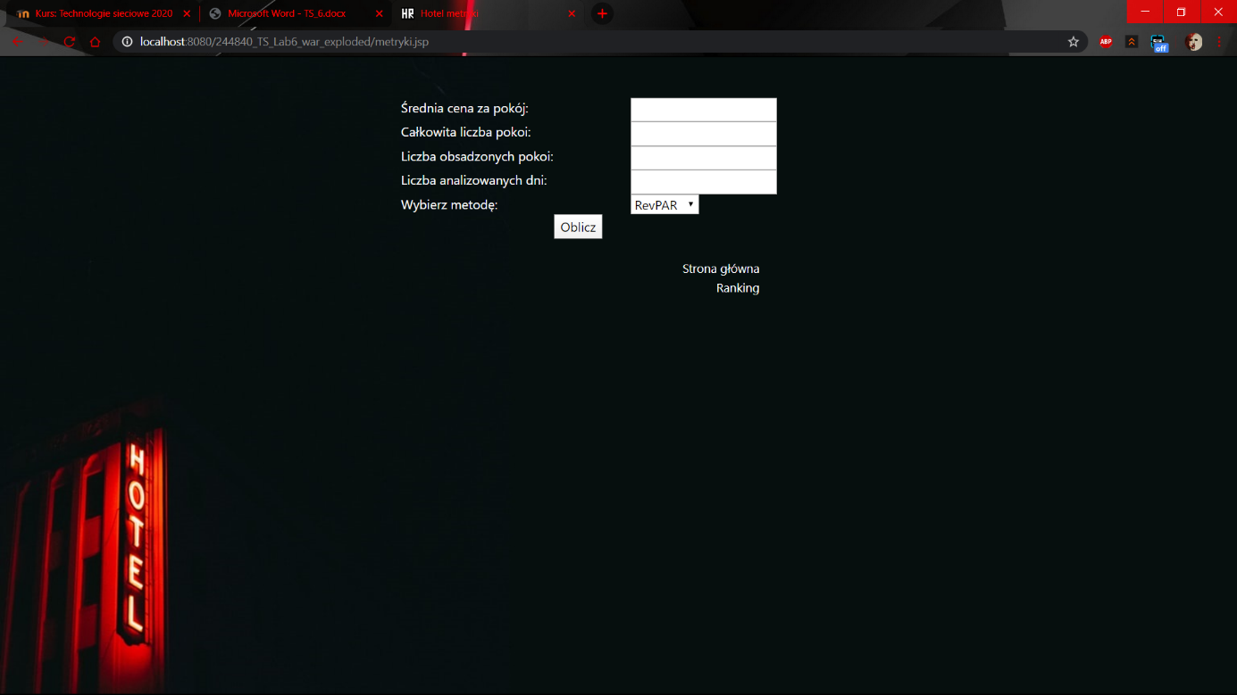

**Strona metryki-response.jsp:**

